制動エネルギーの効率的な利用
B&RはACOPOS P3サーボ・ドライブ・シリーズを拡張
B&RのACOPOS P3シリーズの新しい２軸モジュールは、制動エネルギーを機械の主エネルギーに回生します。 この機能によって機械の全体的な効率性が大きく改善します。 わずか500ワットの回生制動力なので、この機能はたった１年で採算がとれます。
この機能が特に活用され得る分野としては、マシン・ツールで主軸台スピンドル・ドライブが大きな制動エネルギーを出していて、回生しなければ使用されない場合などがあります。 この機能はまた、垂直方向に重い物を運ぶコンベヤ・システムにも向いています。 電力回生をしなければ、制動エネルギーがムダになるだけでなく、発生する熱がさらに冷却を必要としてより多くの電力を必要とするでしょう。
回生制動はACOPOS P3の新しい２軸モジュールでは特に効率よく導入できます。 軸の一方を余剰エネルギーを主エネルギーに返すフィードバック・パスとして設定できます。
ACOPOSmultiで機能の追加を
新しいACOPOS P3のように、ACOPOSmultiシリーズの能動電源モジュールも、回生制動をサポートします。 このモデルはさらに、DCバス電圧の安定化や無効電力の補正といった便利な機能もあります。

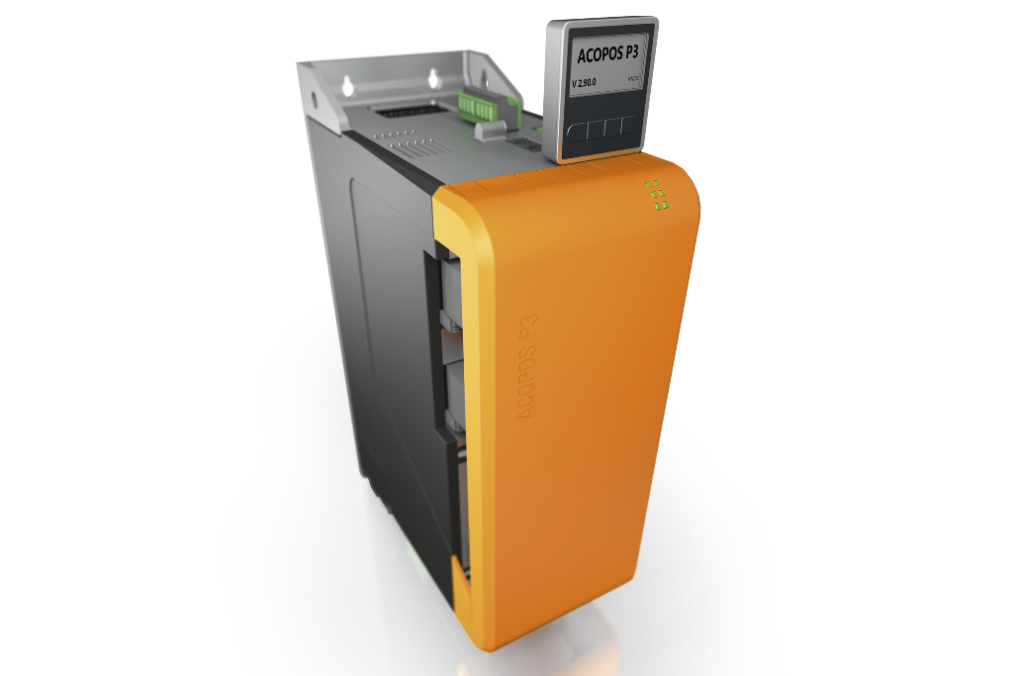
B&RのACOPOS P3シリーズの新しい２軸モジュールは、制動エネルギーを機械の主エネルギーに回生します。 この機能によって機械の全体的な効率性が大きく改善します。

B&Rについて
B&Rはオーストリアに本社を置くイノベーティブなオートメーションカンパニーで、世界各地に事務所を展開しています。2017年6月6日より、B&RはABBグループの一員となり、ひとつのビジネスユニットを形成しています。産業用オートメーションのグローバルリーダーとして、B&Rは最先端のテクノロジーと先進的なエンジニアリングを組み合わせ、あらゆる産業のお客様に機械・ファクトリーオートメーション、モーションコントロール、HMI、統合型安全技術など、トータルソリューションをお客様に提供しています。OPCUA、POWERLINKやopenSAFETYなどの産業用フィールドバス通信規格、Automation Studioという強力なソフトウェア開発環境によって、B&Rは常にオートメーションエンジニアリングの新たな未来を描いています。よりいっそうの工程簡素化の実現と、お客様の期待を超えたいというイノベーションスピリットに支えられ、B&Rは産業オートメーションの最前線を走り続けています。
より詳細な情報については、www.br-automation.com/ja をご覧ください。

